附件

兴业县大平山镇西安顺合通路桥工程有限公司“6·10”一般高处坠落事故调查报告

兴业县大平山镇西安顺合通路桥工程有限公司

“6·10”一般事故调查组

2023年7月12日

目 录

一、前言······································· 6

二、事故基本情况······································· 8（一）项目建设基本情况································· 8（二）招投标（中标）情况································· 8（三）事故发生单位概况································· 8（四）事故发生单位安全管理情况························ 10

1.生产工艺情况····································· 10

2.事故现场设备设施情况····························· 10

3.人员培训情况····································· 10

4.安全管理机构设置情况····························· 11

5.工作机制········································· 12

6.安全管理制度建立和执行情况······················· 12

（五）事故发生经过 ··································· 13

（六）事故现场情况 ··································· 14

（七）人员伤亡和直接经济损失情况················ 19

三、事故应急处置及评估情况···························· 19

（一）事故信息接报及响应情况·························· 19

（二）事故现场应急处置情况···························· 20

（三）医疗救治和善后情况······························ 21

（四）事故应急处置效果评估···························· 21

四、事故原因分析及事故性质认定························ 22

（一）直接原因分析···································· 22

（二）事故相关检验检测和鉴定情况······················ 22

（三）其他可能因素排除································ 22

（四）间接原因分析···································· 23

（五）事故性质认定···································· 23

五、有关责任单位存在的主要问题························ 23

六、对有关责任人员和责任单位的处理建议················ 24

（一）对有关责任人员的处理建议························ 24

（二）对有关责任单位的处理建议························ 25

七、事故主要教训······································ 25

八、事故整改和防范措施································ 26

九、已采取的措施······································ 27

附件：事故现场设备设施图片··························· 28

一、前言

2023年6月10日中午12时许，兴业县大平山镇西安顺合通路桥工程有限公司发生了一起高处坠落事故，造成1人死亡。

事故发生后，兴业县人民政府根据《中华人民共和国安全生产法》（中华人民共和国主席令第八十八号）和《生产安全事故报告和调查处理条例》（国务院令493号）有关法律法规，成立了兴业县大平山镇西安顺合通路桥工程有限公司“6·10”一般事故调查组。事故调查组由兴业县人民政府办公室副主任蒋青宏任组长，县应急管理局局长何世明与县发展和改革局局长覃海顺任副组长，抽调县应急管理局、公安局、交通运输局、住房和城乡建设局、人力资源和社会保障局、经济贸易和科学技术局、卫生健康局、市场监督管理局、自然资源局、司法局、总工会以及大平山镇人民政府、大平山派出所等单位人员组成事故调查组，并邀请县纪委监委派人参与和监督事故调查。

事故调查组下设四个专责小组：综合协调组、技术侦查组、建设项目组和安全管理组。事故调查组按照“四不放过”和“科学严谨、依法依规、实事求是、注重实效”的原则，通过现场勘验、调查取证和调查询问的方式，查明了事故发生的经过、原因、人员伤亡和直接经济损失情况，认定了事故性质和责任，提出了对有关责任单位和责任人的处理建议，并针对事故原因及暴露出的突出问题，提出事故防范措施和建议。

经调查认定，兴业县大平山镇西安顺合通路桥工程有限公司“6·10”一般高处坠落事故是一起因作业人员从高处意外坠落造成的建筑企业生产安全责任事故。

事故调查组依据《生产安全事故调查报告编制指南（试行）》（应急厅〔2023〕4号）编写了本事故调查报告。

# 二、事故基本情况

（一）项目建设基本情况

1.项目名称：岑溪至大新公路（以下简称“岑大公路”）项目土建工程YHTJ3标段

2.项目建设发包单位：岑大公路YHTJ3标段项目项目经理部

3.项目施工承包单位：西安顺合通路桥工程有限公司

（二）招投标（中标）情况

2023年2月22日，西安顺合通路桥工程有限公司与岑大公路YHTJ3标段项目项目经理部就“岑大公路YHTJ3标段项目的劳务工程”签订建设工程施工劳务分包合同，成为运架梁施工单位。

双方签订了“劳务分包安全协议书”，就安全管理事宜明确了双方的权利及义务，施工现场安全管理明确由西安顺合通路桥工程有限公司负责。双方签订了“劳务管理协议”，就劳务管理事宜明确了双方的责任（职责）与权利。

（三）事故发生单位概况

西安顺合通路桥工程有限公司成立于2020年6月17日，位于陕西省西安市未央区太和路123号西检小区一号楼一单元1404号。企业统一社会信用代码91610113MABOH8P862，企业法定代表人：高淑敏，注册资本：壹仟万元人民币。经营范围：一般项目，包括专用设备修理；工程管理服务；建筑工程机械与设备租赁；市政设施管理；房屋拆迁服务；土地整治服务；消防技术服务；土石方工程施工；园林绿化工程施工；城乡市容管理；金属门窗工程施工；体育场地设施工程施工；人力资源服务（不含职业中介活动、劳务派遣服务）；劳务服务（不含劳务派遣）；对外承包工程；普通机械设备安装服务；信息技术咨询服务；特种设备销售；特种设备出租；建筑工程用机械销售；特种劳动防护用品销售。除依法须经批准的项目外，凭营业执照依法自主开展经营活动许可项目，包括建设工程监理；住宅室内装修装饰；测绘服务；建设工程勘察；建设工程设计；建设工程质量检测；水利工程建设监理；输电、供电、受电电力设施的安装、维修和试验；公路工程监理；公路管理与养护；特种设备安装改造修理；水利工程质量检测；铁路运输基础设备制造；文物保护工程监理；文物保护工程施工；文物保护工程勘察；建设工程施工；施工专业作业；建筑劳务分包；地质灾害治理工程施工；电气安装服务；人防工程防护设备安装；建筑物拆除作业（爆破作业除外）；特种设备设计；特种设备检验检测。（依法须经批准的项目，经相关部门批准后方可开展经营活动，具体经营项目以审批结果为准。)

2020年9月14日陕西省住房和城乡建设厅对西安顺合通路桥工程有限公司颁发了建筑业企业资质证书（证书编号D261245253）,资质类别及等级：特种工程专业承包不分等级（特殊设备的起重吊装），有效期至2025年9月13日。

2020年11月20日陕西省住房和城乡建设厅对西安顺合通路桥工程有限公司颁发了安全生产许证[编号：（陕）JZ安许证字〔2020〕017714],许可范围：建筑施工，有效期至2023年11月20日。

2021年1月4日西安市住房和城乡建设局对西安顺合通路桥工程有限公司颁发了建筑业企业资质证书（证书编号D361349687）,资质类别及等级：模板脚手架专业承包不分等级；施工劳务不分等级；防水防腐保温工程专业承包二级。有效期至2026年1月4日。

广西岑大公路项目登记在册人员有11人（2023年6月8日登记），在册人员名单如下：王柯、刘作国、吴志强、张耀、王永建、李建伟、李金海、周韶军、吴文乐、杨明辉、杨立新。

（四）事故发生单位安全管理情况

1.生产工艺情况

西安顺合通路桥工程有限公司负责对广西岑大公路YHTJ3标段项目的预制梁运输及架设作业（施工劳务），使用运梁车从存梁台座运箱梁到桥位，跨线架桥机提箱梁放置桥上就位，安装、调试支座及梁板临时焊接，直到作业质量合格后，施工作业完成。

2.事故现场设备设施情况

事故地点位于岑大公路YHTJ3标段20#墩，0#墩至20#墩已全面铺好箱梁，湿接缝铺设了90×200公分的蓝色彩钢板，桥面两边边缘已架设防护栏板，设置了相关安全警示标志、高空作业危险告知牌和箱梁运输与安装班前安全教育牌。20#墩至21#墩架设了架桥机（广西特检院于2023年4月7日检验合格），施工需要没设围栏，但架桥机的支腿轨道挡在20#墩向21#墩的横截面。事故发生前，20#墩至21#墩已安装了2节箱梁。事故现场设备设施情况见附件：事故现场设备设施图片。

3.人员培训情况

西安顺合通路桥工程有限公司于2023年2月27日与当事人王永建签订劳动合同，入职前对当事人王永建进行了入场安全教育培训（有三级安全教育记录表和考核试卷、安全生产告知书、安全生产禁令、从业人员的安全生产权利义务、安全生产文明施工承诺书、安全操作规程告知书），岗位危险告知。西安顺合通路桥工程有限公司与当事人王永建签订作业人员安全责任书，进行了40m箱梁运输与安装施工安全技术交底和高空作业安全教育培训。每个工作日都有班前教育记录和图片。

项目安全生产管理人员（杨立新）持有郑州市城乡建设局颁发的《河南省建筑施工企业主要负责人、项目负责人和专职安全生产管理人员安全生产考核合格证书》，人员类别：专职安全生产管理人员，职务：安全员，技术职称：助理工程师，证书编号：豫建安（2020）0015920，发证日期：2020年3月12日，有效期：自2023年5月22日至2026年5月21日。

项目负责人（杨明辉）未持证上岗（未见证书，调查询问亦承认没有资格证书），未具备与本公司所从事的生产经营活动相应的安全生产知识和管理能力，违反《中华人民共和国安全生产法》第二十七条[1]。

4.安全管理机构设置情况

西安顺合通路桥工程有限公司为落实政府、上级单位关于安全生产的相关要求，加强项目安全生产领导，强化安全生产意识，落实广西高速公路项目安全生产管理主体责任，西安顺合通路桥工程有限公司成立了广西高速公路项目安全生产领导小组（西安顺合通路桥工程有限公司文件〔2023〕01号：关于西安顺合通路桥工程有限公司成立广西高速公路项目安全生产领导小组的通知），明确了安全工作职责。

广西高速公路项目安全生产领导小组成员：杨明辉任组长，李金海和杨立新任成员。

5.工作机制

西安顺合通路桥工程有限公司上班时间为白日班，没有倒班。

6.安全管理制度建立和执行情况

西安顺合通路桥工程有限公司建立有各项安全生产管理制度和安全操作规程，但未建立落实全员安全生产责任制、安全风险分级管控和隐患排查治理双重预防工作机制。

项目负责人（杨明辉）没有全面履行《中华人民共和国安全生产法》规定的安全生产管理职责，未建立落实全员安全生产责任制，没有明确各个岗位的安全生产职责；未建立落实安全风险分级管控和隐患排查治理双重预防工作机制，从桥面到桥墩盖梁的作业平台没有设置安全通道，存在安全隐患没有及时消除。未制定生产安全事故应急救援预案，本次事故救援方法不当，救援装备缺失（无担架）违反《中华人民共和国安全生产法》第二十一条第一、五、六款[2]。

安全生产管理人员（杨立新）在2023年6月8日至6月19日有事请假，事发当天不在项目工地；项目负责人（杨明辉）没有安排其他专职安全生产管理人员顶岗，也没有通知甲方项目部，违反双方签订的《劳务管理协议》第五条第一款[3]。

（五）事故发生经过

摘自天气史官网资料，2023年6月10日星期六兴业天气情况：雷阵雨，东北风，风向角度:51°，风力1-2级，风速:9km/h，全天气温25℃～30℃，气压值：981，降雨量：25.3mm，相对湿度：92%，能见度:24km，紫外线指数：3，日出时间：05:55，日落时间：19:25，月出时间：00:23，月落时间：12:02。

2023年6月10日项目架梁工班5个人在20#墩桥面开展架梁作业，12时下班后，架梁工班5个人和岑大公路YHTJ3标段项目现场管理员王礼明一起回去。前面三个人员（吴文乐、刘作国、张耀）和王礼明先走，李金海和王永建最后走。李金海和王永建还没走到19#墩，王永建对李金海说忘拿东西了，要返回去拿东西；李金海则继续往前走，大概到19#墩的时候，就听到20#墩那边传来“啊”的一声惨叫声，李金海转回头看发现桥面上已经没人了，然后李金海就赶紧往回走，从19#墩和20#墩桥面左幅2-3箱梁之间的湿接缝看到王永建已经掉在地面上。

李金海马上大声叫走在前面60-70米外的王礼明，告诉王礼明出事了（有人掉下去了）。随即李金海在桥面往19#墩方向跑，准备从0#墩（0#墩距离20#墩大概有800米）斜坡便道折返到20#墩地面上去抢救。王礼明听到后马上跑回到20#墩桥面观察事故现场情况，在20#墩从左幅的右边第2条和第3条箱梁之间的湿接缝看到王永建趴在地面了，王礼明在12时10分左右打电话汇报岑大公路YHTJ3标段项目部负责人。

李金海边走边打电话（12时零几分）给运梁车司机李建伟，叫李建伟马上去开车带人去20#墩地面的位置救人（李建伟当时已经下班在0#墩桥头）。李金海第一时间赶到事故现场（从20#墩桥面到0#墩桥头再折返到20#墩地面约需时间20分钟），发现王永建当时脸朝地趴在地上不能动弹，鼻子和嘴出血，出血量不多，安全帽甩落在一旁。

李建伟带着刘作国、吴志强随后（约12:30）开车赶到，李金海和1个工友托住王永建的腰，另外两个工友1个抬着胳膊、1个抬着腿，一起抬王永建到轻卡车的二排座位趴着放。刘作国开车，李建伟在后座扶着王永建；李金海在副驾驶位置，在送医路上拨打120。13时13分左右在玉石公路和玉林市区二环公路附近遇到120救护车，救护人员在轻卡车对王永建进行检查，大概检查了5分钟左右，发现王永建已经没有生命体征了，当场宣布王永建已经死亡。

医护人员建议李金海等人拨打110报警，当李金海向王礼明汇报的时候，医护人员拨打110报警。大概过了十几分钟警察来到现场，警察向医护人员和李金海了解情况后联系了大平山派出所，建议李金海等人立刻将王永建的遗体送往玉林市殡仪馆并引路，大概半个小时到达殡仪馆。李金海在殡仪馆清理时没发现王永建遗物（后来家属在宿舍找到他的手机）。

（六）事故现场情况

事故地点位于岑大公路YHTJ3标段20#墩，见图1。

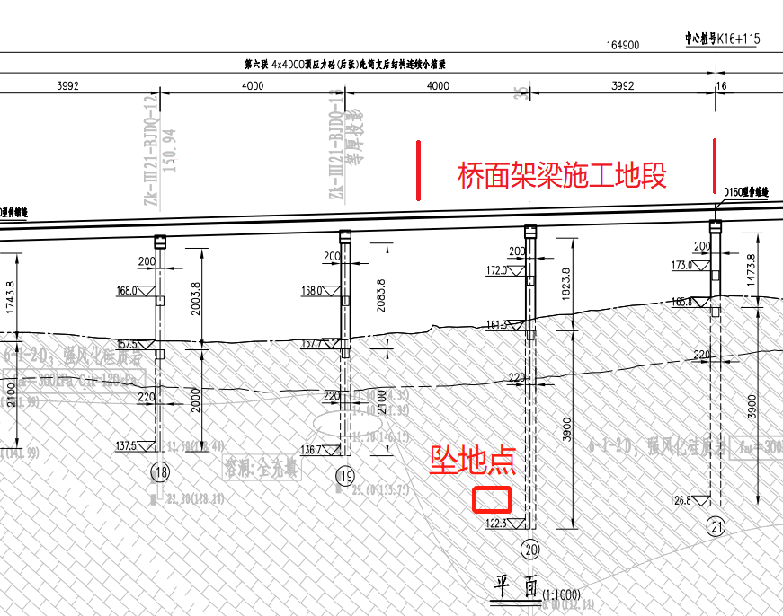图1：事故地点（YHTJ3标段20#墩）

据李金海（第一目击者）和众救援人员描述：当事人(王永建)坠地后，身体趴卧在地上，面部朝地，安全帽帽盔和帽衬脱出，身体离20#墩约3米，见图2。

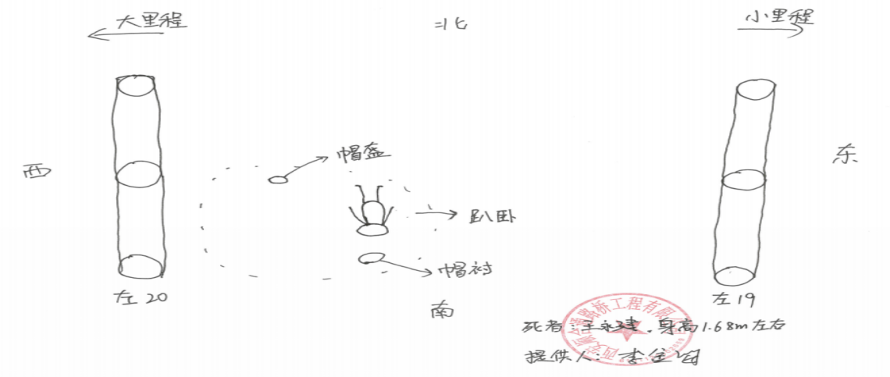图2：当事人坠地后的状态

现场勘验情况：岑大公路八角垌特大桥施工现场左幅20#墩(向19#墩的一面)第二条和第三条箱梁下面(离20#墩4-5米的位置)地面有事故发生的迹象，地面散落安全帽的吊带和已分离的黄色帽盔，旁边有残留的祭拜用品（见图3）。在20#与21#墩之间有箱梁吊车,20#墩支撑盖梁和各个箱梁之间有缺口(宽1.08米,高2.2米，见图4、图5)。经现场测量桥墩与地面高度为22.5米（见图6、图7）,桥墩上面有六条40米长(两旁箱梁宽2.85米,中间四条箱梁宽2.4米)的箱梁,中间四条箱梁每条箱梁梁顶两边湿接缝安装有固定的钢筋(φ0.12米)，湿接缝钢筯之间的距离约0.1米（见图8），上面铺设有湿接缝铁质盖板。

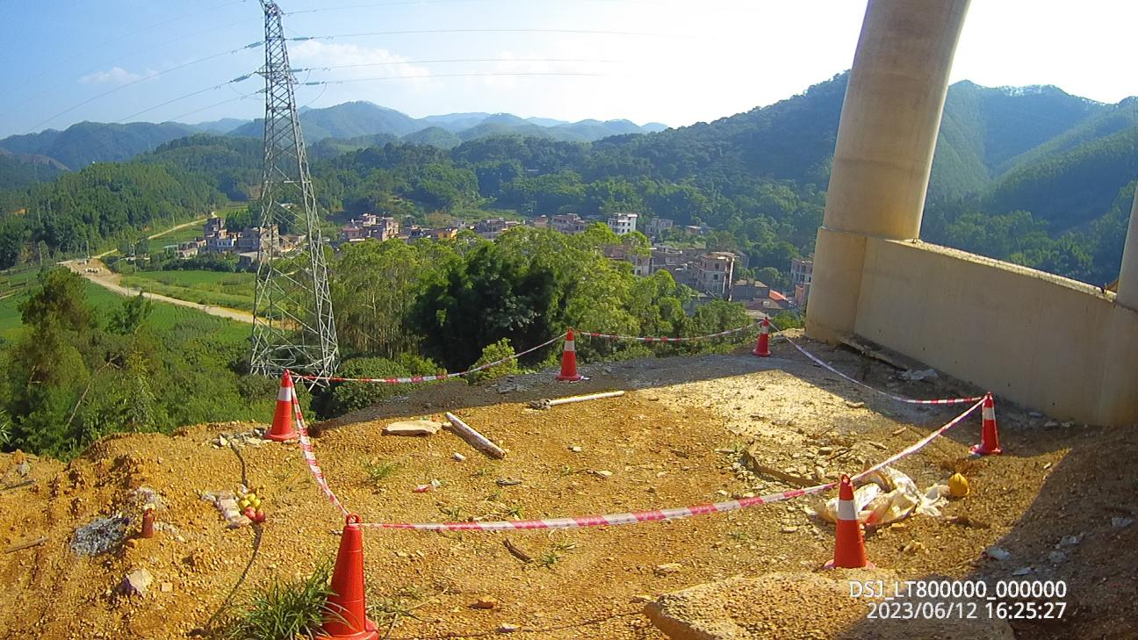图3：坠地点勘验现场

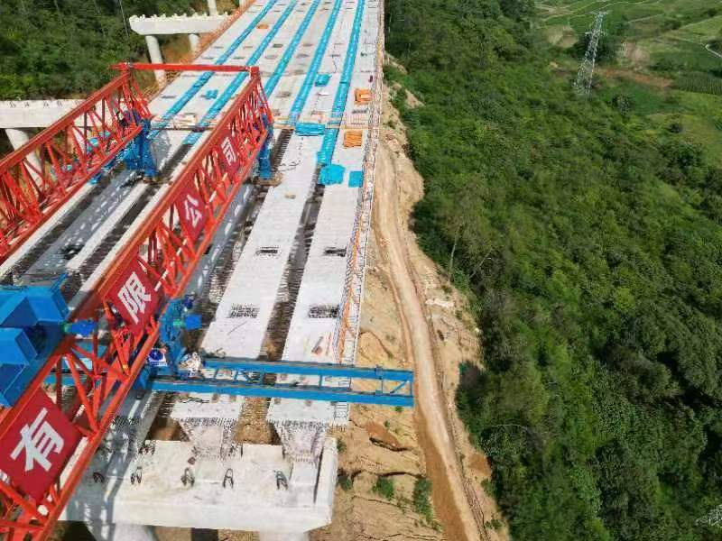图4：20#墩支撑盖梁和各个箱梁之间有缺口

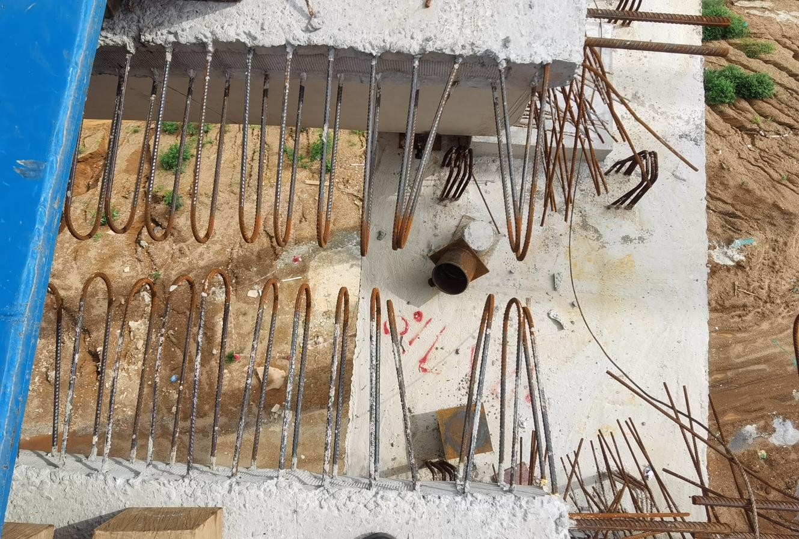图5：20#墩第2-3条箱梁之间的盖梁缺口作业平台

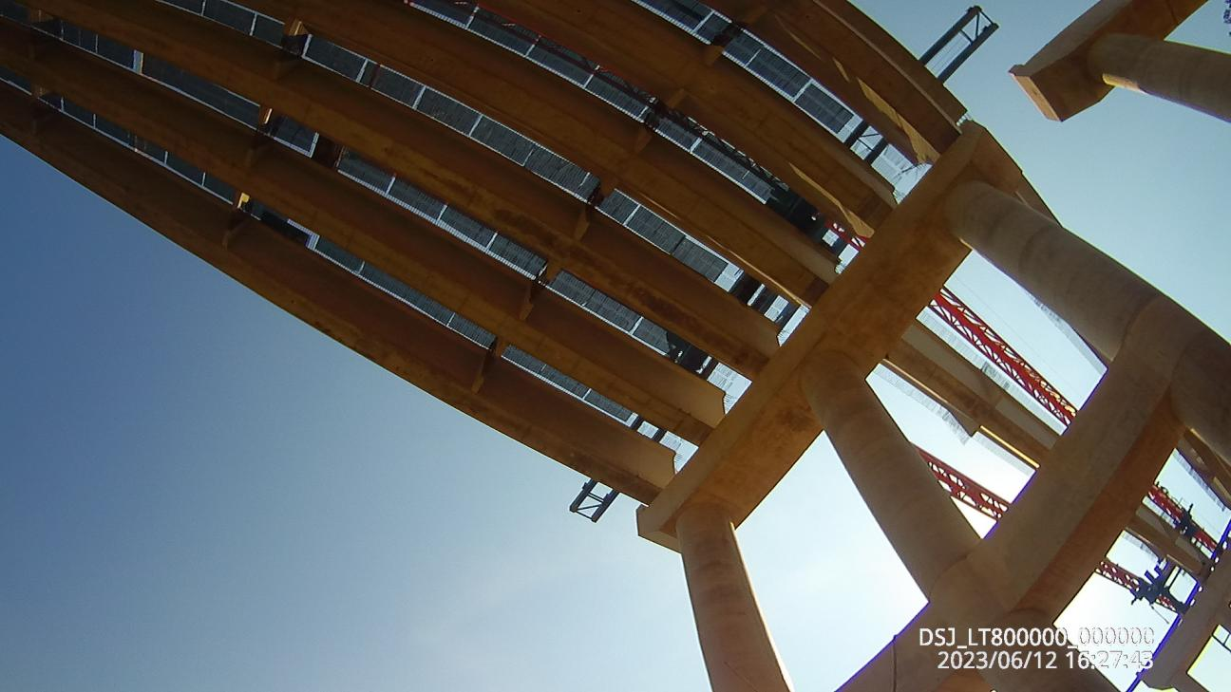图6：桥墩与地面高度为22.5米

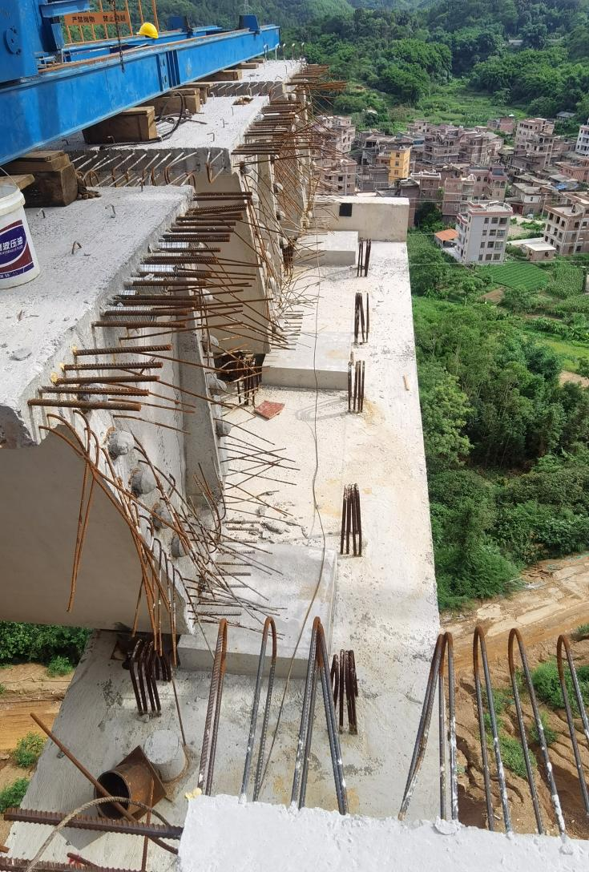图7：20#墩上架梁机支架导轨外侧没有设置盖梁作业平台安全通道

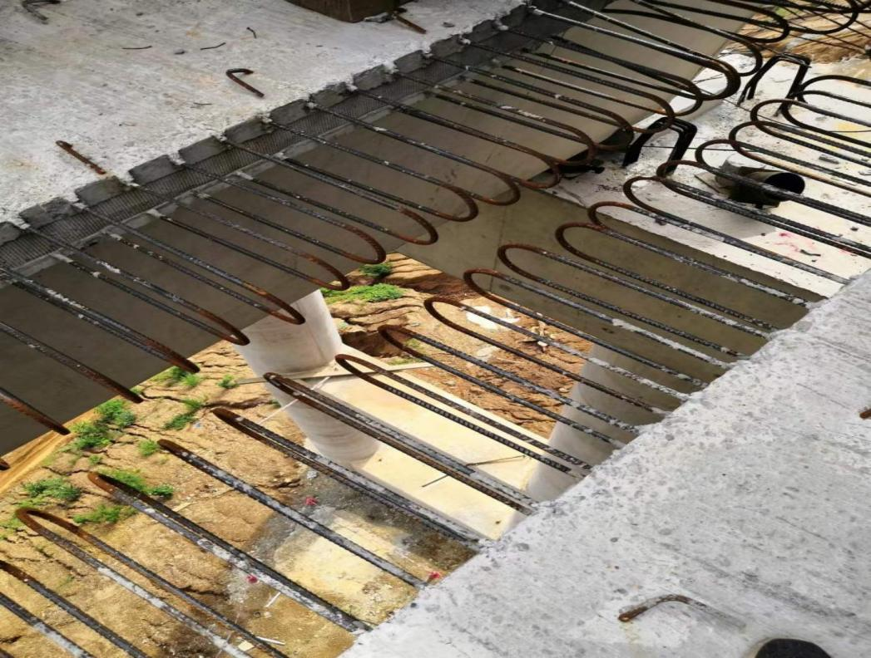图8：从桥面2-3箱梁之间的湿接缝俯瞰地面坠落地点

（七）人员伤亡和直接经济损失情况

事故造成一人死亡（死者王永建，男，汉族，身份证号码：410802************，住址：河南省武陟县三阳乡东大原村新通街*号），直接经济损失120万元。

三、事故应急处置及评估情况

（一）事故信息接报及响应情况

西安顺合通路桥工程有限公司员工李金海（第一目击者）看到王永建已经掉在地面后，立即向岑大公路YHTJ3标段项目部现场管理员王礼明报告，随后（12时零几分）打电话通知运梁司机李建伟开车到事发地点待命，12时48分（急救中心记录时间）拨打120电话。王礼明12时10分左右打电话汇报岑大公路YHTJ3标段项目部负责人，13时前YHTJ3标段项目部负责人向兴业县应急管理局送达事故快报，随后立即向兴业县交通运输局电话报告事故情况。

西安顺合通路桥工程有限公司和岑大公路YHTJ3标段项目部不存在迟报、谎报、瞒报事故的情况。

（二）事故现场应急处置情况

李金海（第一目击者）听到当事人惨叫声，返回发现当事人跌落20#桥墩地面后，立即通知YHTJ3标段项目部现场管理人员王礼明，边走边通知运梁车司机李建伟，叫李建伟马上去开车带人去20#墩地面的位置救人。李金海第一时间赶到事故现场（从20#墩桥面到0#墩桥头再到20#墩地面约需时间20分钟），李建伟带着刘作国、吴志强随后（约12:30）开车赶到，众人一起把当事人抬上轻卡车送玉林市医院，送医路上李金海12时48分（急救中心出诊记录）拨打120电话。13时13分左右在玉石公路和玉林市区二环公路附近遇到120救护车，救护人员在轻卡车对王永建进行检查，当场宣布王永建已经死亡。

王礼明12时10分左右打电话汇报岑大公路YHTJ3标段项目部负责人，YHTJ3标段项目部接到现场管理人员王礼明的事故报告后，立即启动事故应急响应程序，安排安全总监李旭坤立即封锁桥上作业区域，在桥下坠落地点拉警戒线封闭，并设专人看守。

13时25分许，医务人员拨打110报警，大平山派出所接警后与YHTJ3标段项目部取得联系，于14时30分到达事故现场进行调查取证。经刑侦大队现场勘查，现场无作案迹象，排除他杀情况。

6月10日中共兴业县委办公室根据事故接报情况，拟请县应急管理局牵头，会同有关部门组成事故调查组，对此次事故进行认真调查处理。

6月12日兴业县应急管理局组织人员和车辆到现场开展事故调查，兴业县应急管理局执法人员根据实际情况作了《现场检查记录》（兴）应急现记〔2023〕工贸37号和《现场处理措施决定书》（兴）应急现决〔2023〕工贸37号。

（三）医疗救治和善后情况

玉林市第一人民医院急救中心出诊记录交接单记录表明：到达现场时，发现患者无颈动脉博动，无自主呼吸，双侧瞳孔散大，心电图为一直线。经医生体检，诊断：死亡、特重型颅脑损伤、多发伤。

抢救情况：到达时已死亡。死者遗体已送往玉林市殡仪馆火化。

西安顺合通路桥工程有限公司在县镇各级部门的协助下已和当事人家属妥善解决赔偿、善后问题，并签订了赔偿协议。

（四）事故应急处置效果评估

从李金海看到王永建已经掉在地面上（约12时零几分），马上告诉走在前面的现场管理人员王礼明，随即开展组织抢救；12时30分许把当事人抬上应急车辆送医，送医路上12时48分（急救中心记录时间）拨打120电话，13时13分和120救护车相遇，整个应急救援工作花费了1个多小时的时间，体现出企业应急响应讯速，分工协作、配合流畅。但从救援的效果来评估，此次事故的救援方法不当，拨打120不够及时，救援装备缺失（无担架）。

四、事故原因分析及事故性质认定

（一）直接原因分析

王永建（当事人）违反西安顺合通路桥工程有限公司安全管理制度和高处作业的管理规定，下班后独自返回现场，未挂好安全带，未佩戴好安全帽，意外造成高处坠落事故。

由于没有作业现场视频监控，事故调查组根据调查笔录和现场勘验情况推断：当事人为了取回作业时遗留下的物品，从桥面下到20#桥墩盖梁作业平台寻找（当天下班前当事人在20#桥墩盖梁工作过）遗留下的物品；由于当事人麻痹大意，未挂好安全带，未佩戴好安全帽，脚落桥墩盖梁时，身体重心不稳，造成意外高处坠落；或是在高温高湿的环境下，当事人身心健康受到影响，造成意外高处坠落。

（二）事故相关检验检测和鉴定情况

玉林市第一人民医院急救中心出诊记录交接单记录：

接到电话时间：2023年6月10日12:48

出诊地点：玉石路大平山往玉林方向

出诊时间：2023年6月10日12:51

到达时间：2023年6月10日13:13

主诉内容：患者从高处坠落，撞到头部后出现不省人事

现场处理：到达现场时，发现患者无颈动脉博动，无自主呼吸，双侧瞳孔散大，心电图为一直线。经医生体检，诊断：死亡、特重型颅脑损伤、多发伤。

抢救情况：到达时已死亡

（三）其他可能因素排除

1.通过调查询问，没有发现西安顺合通路桥工程有限公司存在强令冒险作业、违章指挥的违规行为。

2.当事人是在下班后折返现场，架桥机已关电源，20#桥墩盖梁未发现有电源线，排除触电原因造成高处坠落。

3.兴业县公安局物证鉴定室对玉林市第一人民医院的抢救记录和现场调查进行论证后得出分析意见：王永建的死亡符合高坠死亡特征，未涉嫌刑事案件。

（四）间接原因分析

在未设置桥面与盖梁作业平台之间的上下安全通道的情况下，当事人安全意识薄弱，思想麻痹大意；忽视警告标志，警惕性不高；当事人不按规定挂好安全带、佩戴好安全帽；当天野外作业为中度高温危害作业（Ⅱ级）[依据《工作场所职业病危害作业分级 第3部分:高温》（GBZ/T229.3-2010）]，员工在高温高湿的环境下作业，身心健康受到影响；公司对当事人的独自行动和不安全行为监护不到位。

（五）事故性质认定

经调查认定，兴业县大平山镇西安顺合通路桥工程有限公司“6·10”一般高处坠落事故是一起因作业人员从高处意外坠落造成的建筑企业生产安全责任事故。

五、有关责任单位存在的主要问题

西安顺合通路桥工程有限公司安全生产责任制不落实，安全管理制度不完善，安全教育培训不到位，风险管控不到位；对员工独自折返现场取物品的行为警惕性不高，监护不到位，未及时发现当事人的不安全行为；救援方法不恰当，防暑降温防护措施落实不力。

六、对有关责任人员和责任单位的处理建议

（一）对有关责任人员的处理建议

1.王永建（男，汉族，身份证号码：410802************）安全意识淡薄，违反西安顺合通路桥工程有限公司安全管理制度和高处作业的管理规定，下班后独自返回现场，未挂好安全带，未佩戴好安全帽，安全意识淡薄、事故预防（防范）能力不强；意外造成高处坠落致死，违反了《中华人民共和国安全生产法》第五十七条[4]和第五十八条[5]的规定，在此事故中负有主要责任。鉴于其已在此次事故中死亡，建议免予追责。

2.杨明辉（男，汉族，身份证号码：410121************），西安顺合通路桥工程有限公司岑大高速公司项目负责人，未持证上岗，未具备与本公司所从事的生产经营活动相应的安全生产知识和管理能力，违反《中华人民共和国安全生产法》第二十七条[6]。未建立落实全员安全生产责任制，未建立落实安全风险分级管控和隐患排查治理双重预防工作机制，未督促、检查本单位的安全生产工作，未及时消除生产安全事故隐患（未设置桥面与盖梁作业平台之间的上下安全通道），未制定本单位生产安全事故应急救援预案，违反《中华人民共和国安全生产法》第二十一条第一、五、六款的规定。在此次事故中负有主要负责人安全生产管理职责，建议由应急管理部门按照《中华人民共和国安全生产法》第九十五条[7]的规定追究公司主要负责人的事故责任。

3.杨立新（男，汉族，身份证号码：410121************），西安顺合通路桥工程有限公司岑大高速公路项目专职安全生产管理人员，在2023年6月8日至6月19日有事请假，事发当天不在项目工地；杨立新日常依法履职，且在此次事故中由于其向公司请假，不在施工现场，建议免予追责。

（二）对有关责任单位的处理建议

西安顺合通路桥工程有限公司履行企业主体责任不到位，对事故的发生负有主要责任，建议由应急管理部门按照《中华人民共和国安全生产法》第一百一十四条第一款第（一）项[8]的规定对其给予行政处罚。

七、事故主要教训

（一）安全培训教育不到位，当事人安全意识和遵纪守法意识淡薄，思想麻痹、存在侥幸心理。

（二）安全生产责任制落实不到位。

（三）员工不安全行为不能及时发现、阻止。

（四）防暑降温防护措施落实不力，救援措施不恰当，应急救援装备未配备充足。

（五）项目负责人履行主体责任不到位。

八、事故整改和防范措施

（一）建议加强安全教育培训，特别是转岗和四新安全教育，各项目及班组有针对性的组织培训，不能流于形式；保证从业人员具备必要的安全生产知识，熟悉有关的安全生产规章制度和安全操作规程，掌握本岗位的安全操作技能，了解事故应急处理措施，知悉自身在安全生产方面的权利和义务。未经安全生产教育和培训合格的从业人员，不得上岗作业。

（二）制定、落实全员安全生产责任制，企业的全员安全生产责任制应当明确各岗位的责任人员、责任范围和考核标准等内容。企业应当建立相应的机制，加强对全员安全生产责任制落实情况的监督考核，保证全员安全生产责任制的落实。

（三）建立健全高温作业劳动—休息制度，在南方夏秋二季，科学安排野外施工作业人员的作业时间，建议早出晚归，扩大中午休息时间，尽量避开中午光照强、高温时段（如11时至15时）。提供发放防暑降温饮品饮料，配备必要的通风或降温的设备设施（如防晒遮阳伞、工业移动风扇等），避免人员中暑。作业现场必须有人负责劳动情况监视，一旦发现中暑的前兆，迅速处置。

（四）加强应急预案的演练，根据本公司的事故风险特点，制定本公司的应急预案演练计划。每年至少组织一次综合应急预案演练或者专项应急预案演练，各现场应急处置方案演练每半年不少于一次；通过平时不断的演练，评估应急预案演练效果、分析存在的问题，对应急预案提出是否修订意见，从而提高应急救援能力。

（五）加强风险辨识和管控，特别是人的不安全行为，尤其要注意下班时段、任务完成后和检维修过程。

（六）项目现场安全管理层人员应当AB角配备，恪尽职守，依法履行职责。

九、已采取的措施

（一）县应急管理局已责令企业停工整顿。

（二）企业已和死者家属达成赔偿协议。

附件：事故现场设备设施图片

附件

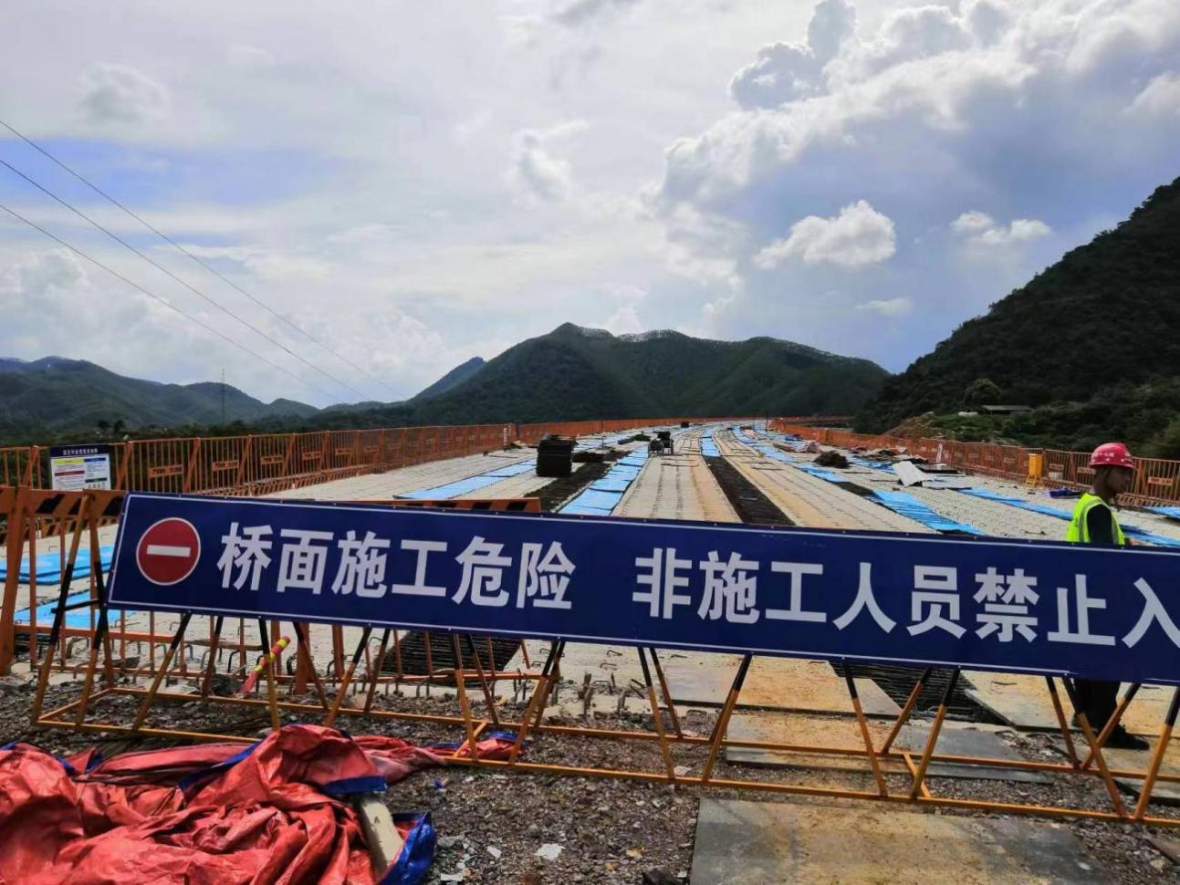事故现场设备设施图片

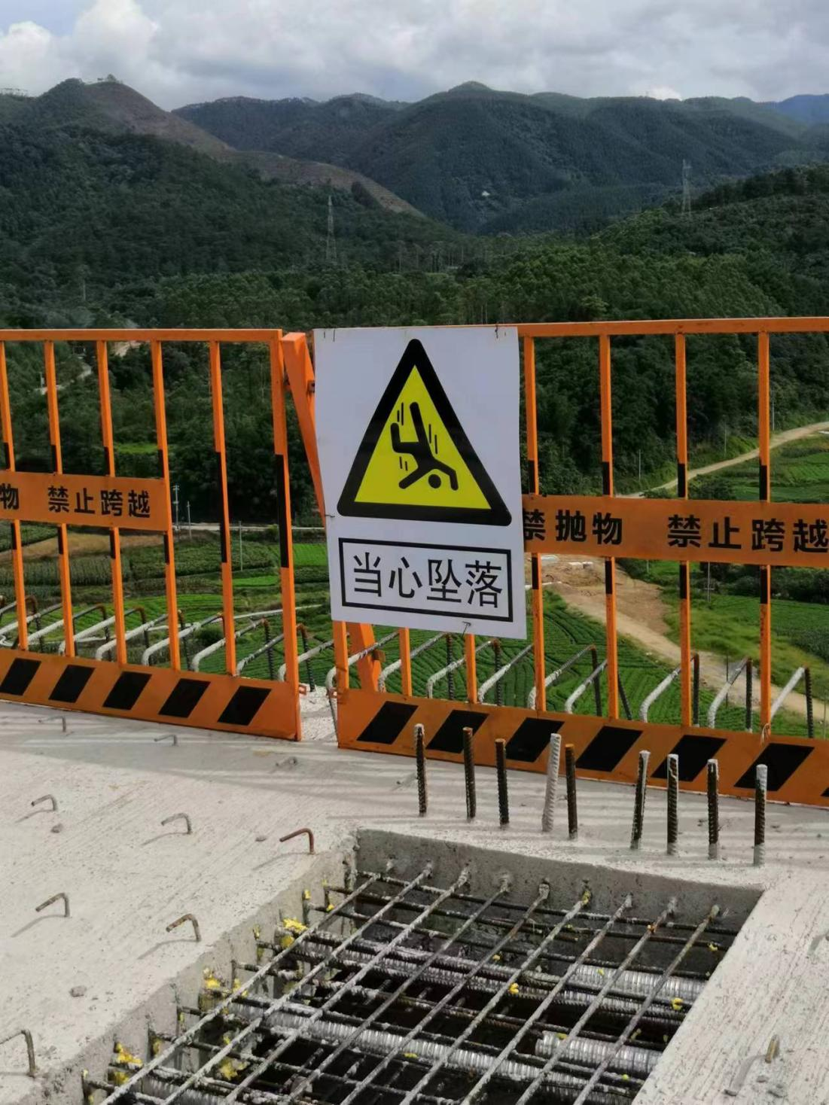

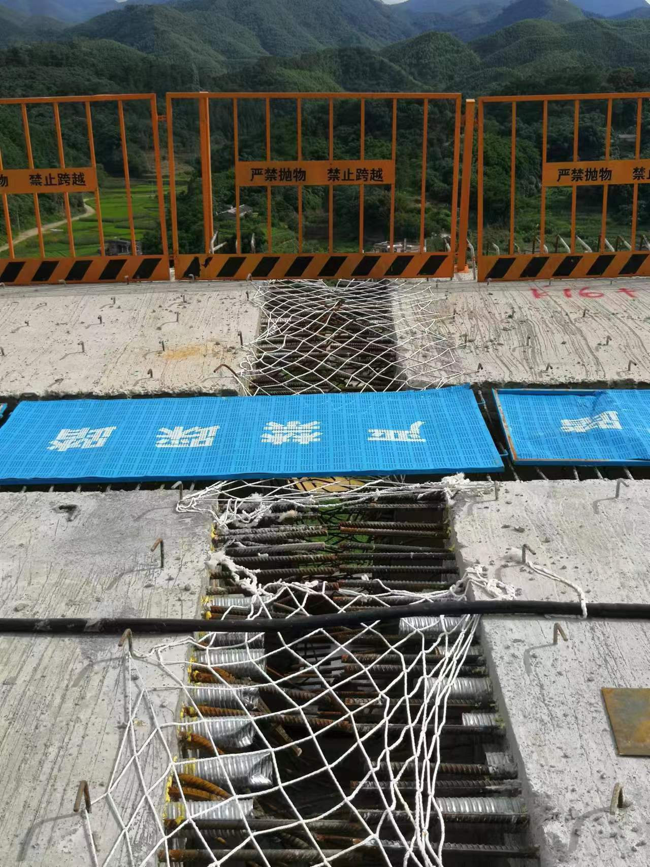

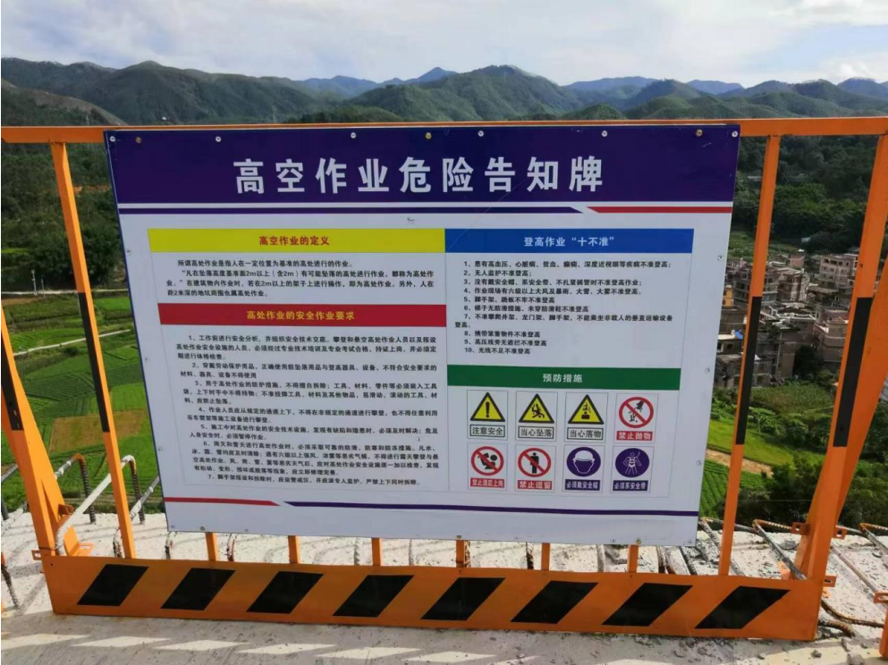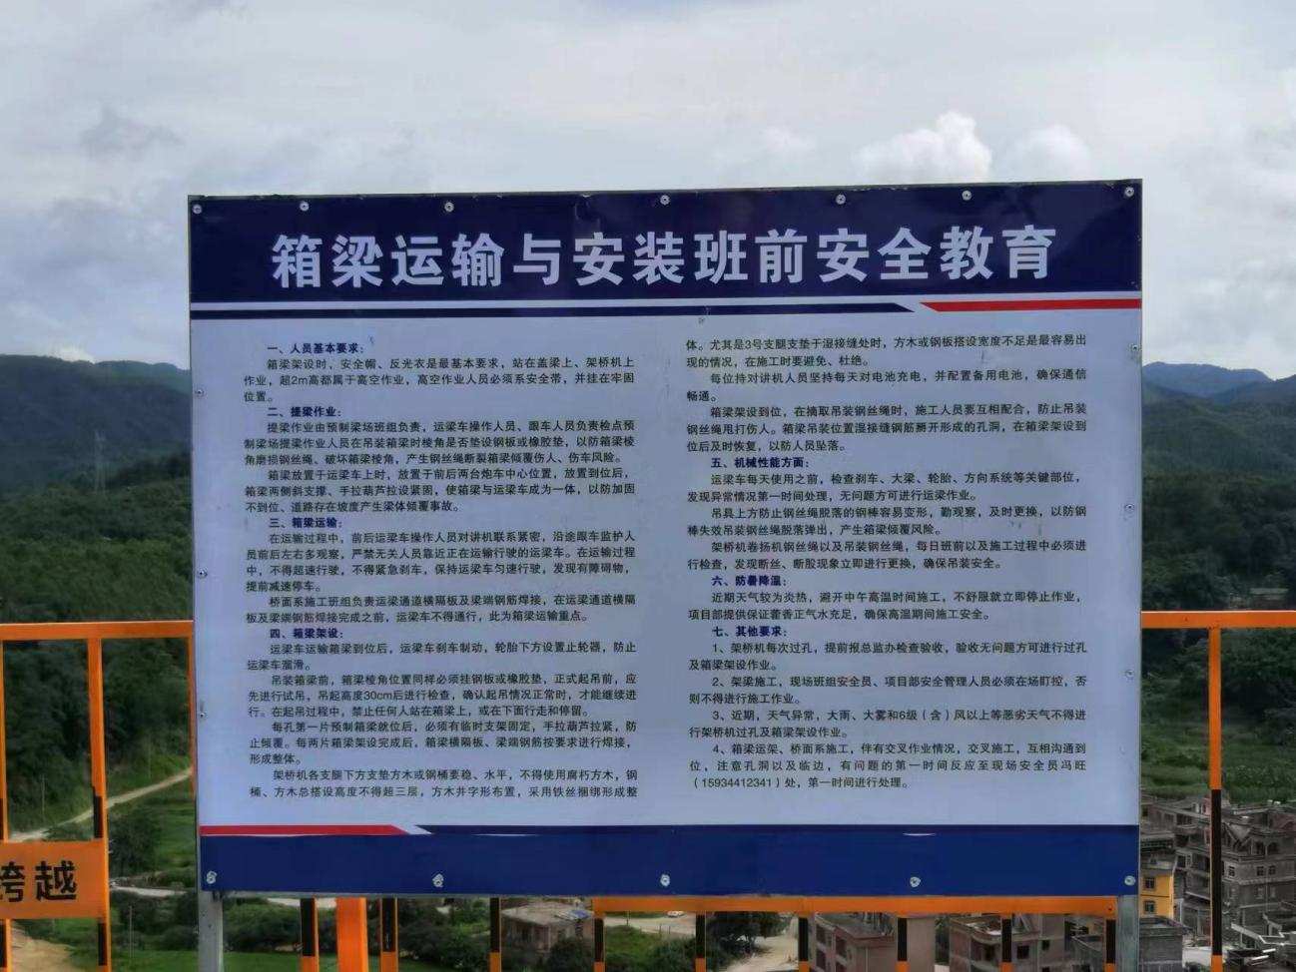

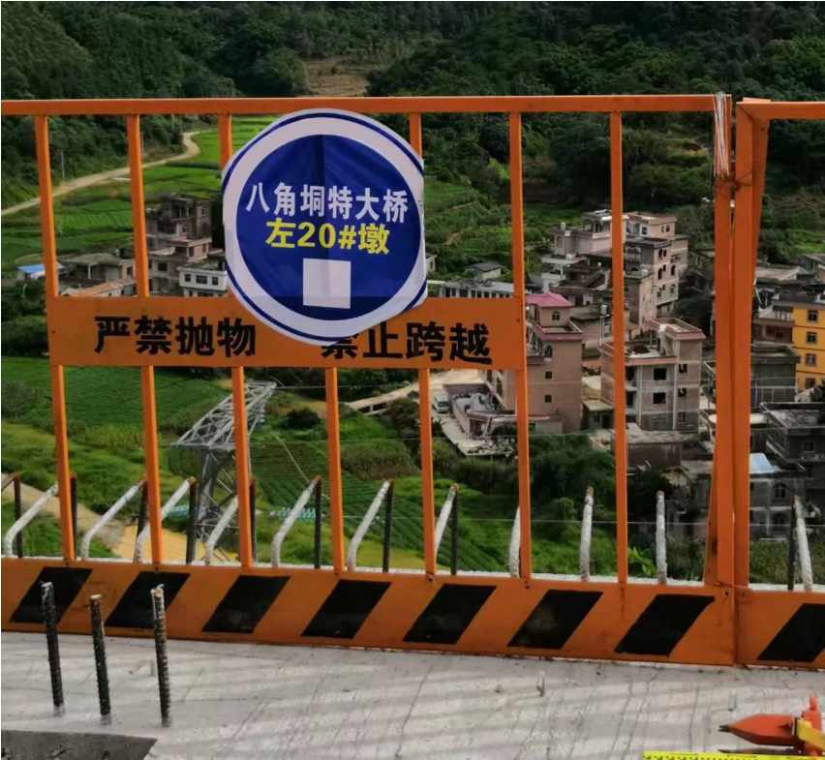

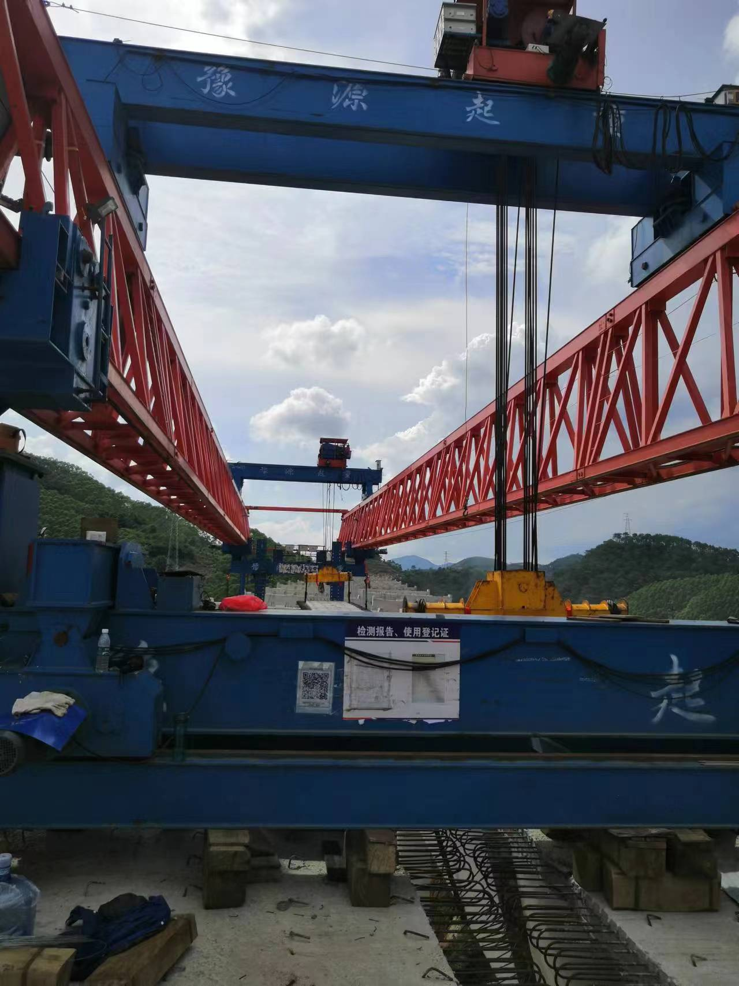

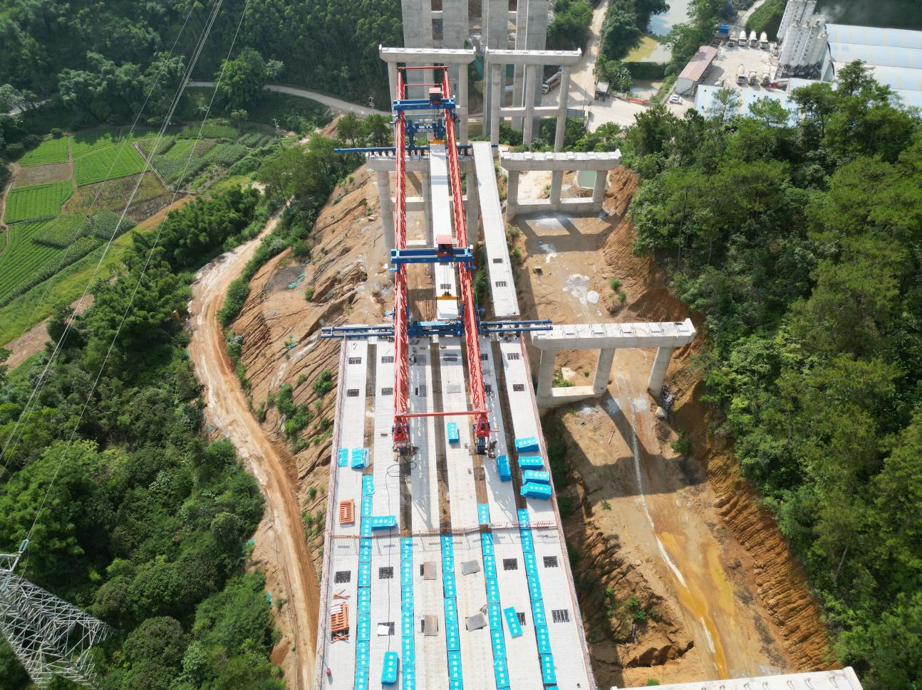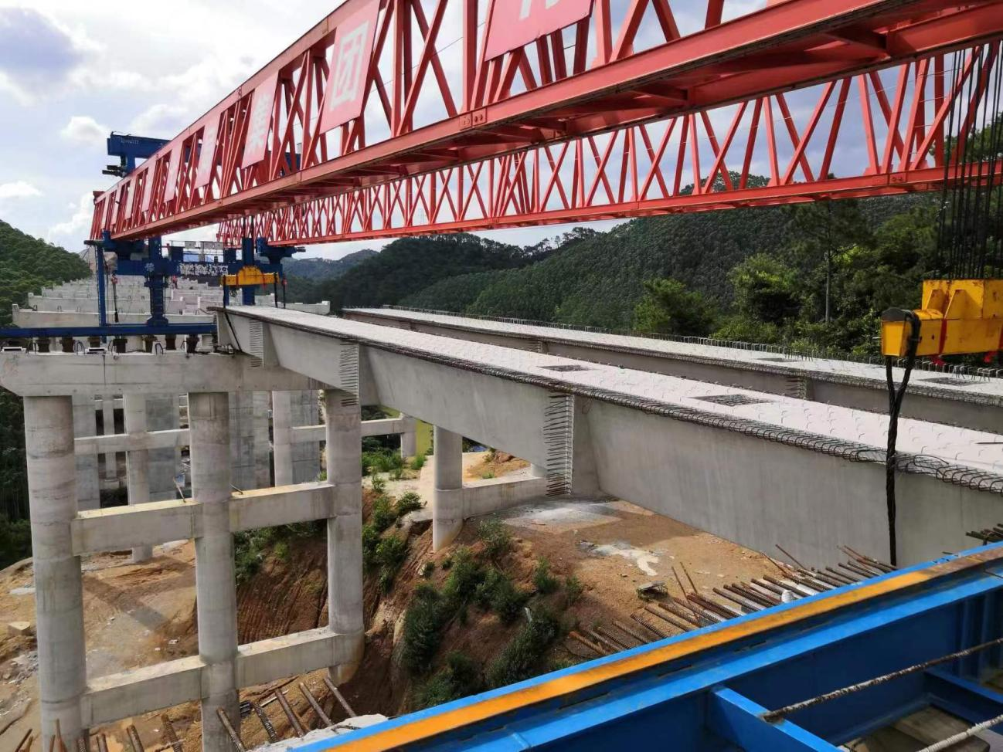

1. 《中华人民共和国安全生产法》第二十七条 生产经营单位的主要负责人和安全生产管理人员必须具备与本单位所从事的生产经营活动相应的安全生产知识和管理能力。

   危险物品的生产、经营、储存、装卸单位以及矿山、金属冶炼、建筑施工、运输单位的主要负责人和安全生产管理人员，应当由主管的负有安全生产监督管理职责的部门对其安全生产知识和管理能力考核合格。考核不得收费。
2. ②《中华人民共和国安全生产法》第二十一条 生产经营单位的主要负责人对本单位安全生产工作负有下列职责:

   一、建立健全并落实本单位全员安全生产责任制，加强安全生产标准化建设；

   五、组织建立并落实安全风险分级管控和隐患排查治理双重预防工作机制，督促、检查本单位的安全生产工作，及时消除生产安全事故隐患；

   六、组织制定并实施本单位的生产安全事故应急救援预案。
3. ③《劳务管理协议》第五条第一款：按照甲方要求设置专职劳务管理员，参与项目的日常劳务管理工作，不兼职其它工作；如有特殊情况变更或撤换劳务管理员将及时通知甲方项目部，并立即增补经甲方项目部审核合格后的劳务管理员继续执行相关工作。
4. ④《中华人民共和国安全生产法》第五十七条 从业人员在作业过程中，应当严格落实岗位安全责任，遵守本单位的安全生产规章制度和操作规程，服从管理，正确佩戴和使用劳动防护用品。
5. ⑤《中华人民共和国安全生产法》第五十八条　从业人员应当接受安全生产教育和培训，掌握本职工作所需的安全生产知识，提高安全生产技能，增强事故预防和应急处理能力。
6. ⑥《中华人民共和国安全生产法》第二十七条 生产经营单位的主要负责人和安全生产管理人员必须具备与本单位所从事的生产经营活动相应的安全生产知识和管理能力。

   危险物品的生产、经营、储存、装卸单位以及矿山、金属冶炼、建筑施工、运输单位的主要负责人和安全生产管理人员，应当由主管的负有安全生产监督管理职责的部门对其安全生产知识和管理能力考核合格。考核不得收费。
7. 《中华人民共和国安全生产法》第九十五条 生产经营单位的主要负责人未履行本法规定的安全生产管理职责，导致发生生产安全事故的，由应急管理部门依照下列规定处以罚款:

   （一）发生一般事故的，处上一年年收入百分之四十的罚款;
8. 《中华人民共和国安全生产法》第一百一十四条　发生生产安全事故，对负有责任的生产经营单位除要求其依法承担相应的赔偿等责任外，由应急管理部门依照下列规定处以罚款:

   （一）发生一般事故的，处三十万元以上一百万元以下的罚款；